

Szanowni Państwo!

Dzięki wsparciu Fundacji ORANGE mamy przyjemność z okazji Mikołajek zaproponować dzieciom przebywającym w Państwa szpitalu spektakl …

Zgaduj zgadula jak było za króla – legendy warszawskie?

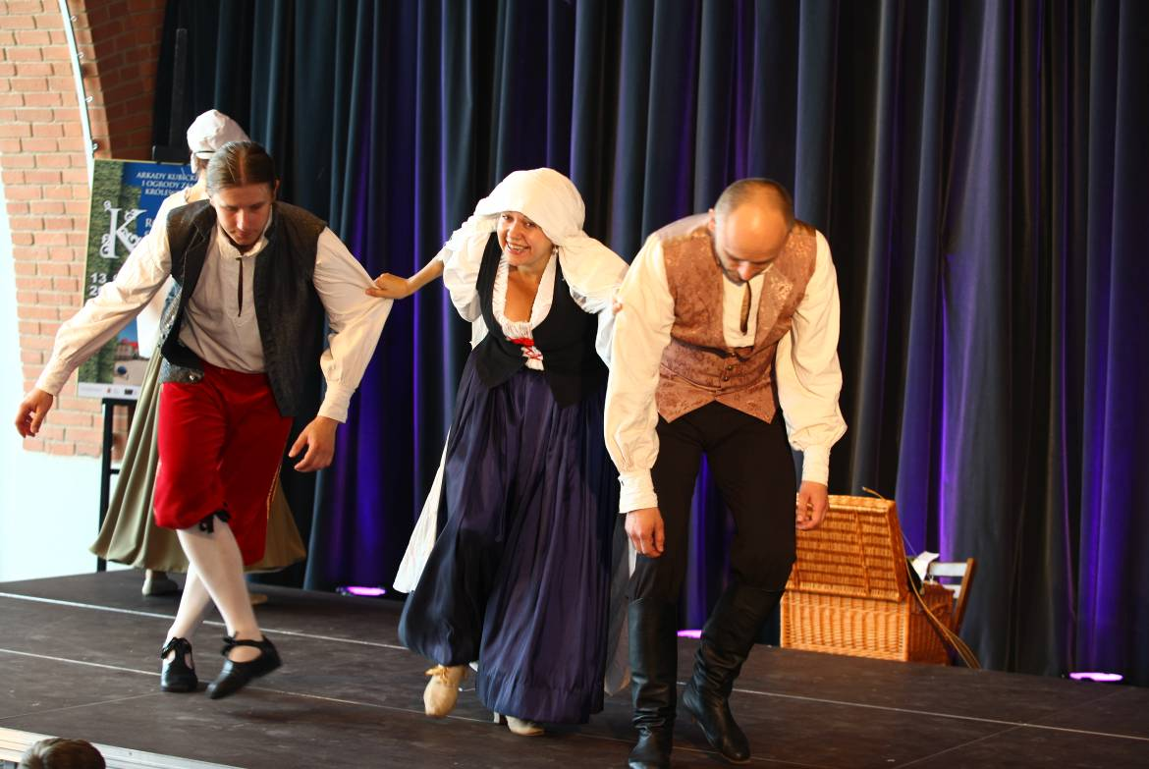

Zgaduj, zgadula jak było za króla – legendy warszawskie to taneczne przedstawienie promujące aktywną formę teatralnej edukacji kulturalnej dzieci z zakresu dziedzictwa kulturalnego m. st. Warszawy
Przedstawienie jest oparte na mniej i bardziej znanych legendach warszawskich opowiedzianych sztuką tańca dawnego, współczesnego i tańców narodowych. Fabuła spektaklu ma za pomocą zagadkowych prezentacji bohaterów legend, pobudzić wyobraźnię dzieci, a także poszerzyć wiedzę dorosłych z zakresu podań varsavianistycznych stanowiących podstawę kulturową naszego miasta

Mamy nadzieję, że skutkiem tanecznej, legendowej zgadywanki będzie chęć odkrycia przez dzieci najpiękniejszych opowieści i podań zwanych legendami a także zachęta do wspólnej zabawy w odgadywanie mniej lub bardziej znanych legend warszawskich.
W przedstawieniu bierze udział trzech tancerzy i narrator – aktorka.
Scenariusz i reżyseria: Maria Reif kontakt 607 139 310, maria.reif@wp.pl

